Večnamenski lepotni aparat

(parna naprava za obraz, povečevalna svetilka, ultrazvok, čistilec kože, galvanski, visokofrekvenčna, vrtljiva krtača, sprej, vakuum in mikrodermoabrazija)

* **Specifications and Technical Data:**

|  |  |
| --- | --- |
| **Ime naprave** | 10 IN 1 beauty instrument |
| **Številka** | H5050 |
| **Funkcije** | parna naprava za obraz, povečevalna svetilka, ultrazvočni čistilec kože, galvanska, visokofrekvenčna, vrtljiva krtača,  mikrodermoabrazija, pršilo in vakuum |
| **Napetost/moč** | AC 100-120V～ |
| AC 220-240V～ |
| **Delovna frekvenca** | 50/60Hz |
| **Izhodna moč** | 800 W |
| **Dimenzije (D*Š*V)** | 1200*440*550mm |
| **Teža** | 22.5 Kg |

* **Packing list:**

|  |  |  |  |  |  |  |
| --- | --- | --- | --- | --- | --- | --- |
| **Artikel** | **Opis**  **izdelka** | **QTY** |  | **Artikel** | **Opis**  **izdelka** | **QTY** |
| Naprava |  | 1 SET | Valjna sonda |  | 1 kos |
| Napajalni kabel |  | 1 kos | Sonda za oči |  | 1 kos |
| Obrazna sonda |  | 1 kos | **Visokofrekvenčna elektroterapija - Ročaj** |  | 1 kos |
| Ročaj ščetke |  | 1 kos | Steklena elektroterapevtska cev v obliki gobe |  | 1 kos |
| Majhen kristaliziran čopič |  | 1 kos | Steklena elektroterapevtska cev v obliki žlice |  | 1 kos |
| Fuzz majhen čopič |  | 1 kos | Elektroterapevtska cev v obliki točke |  | 1 kos |
| Kristaliziran velik čopič |  | 1 kos | Steklena elektroterapevtska cev - ravna |  | 1 kos |
| EVA velika krtača |  | 1 kos | Sesalna cev |  | 1 kos |

|  |  |  |  |  |  |  |
| --- | --- | --- | --- | --- | --- | --- |
| Fuzz velik čopič |  | 1 kos |  | Razpršilna cev |  | 1 kos |
| mahati veliko krtačo |  | 1 kos | slamica |  | 1 kos |
| Steklenica s pršilom |  | 2 kos | Gobast filter |  | 3 kos |
| Sesalec |  | 1 kos | Senzor strgalnega noža |  | 1 kos |
| Nož za strgalo kože |  | 1 kos | Navodila |  | 1  izvod |
| Povečevalna svetilka |  | 1 kos | Diamantni abrazivni komplet |  | 1set |



**Navodila naprave**

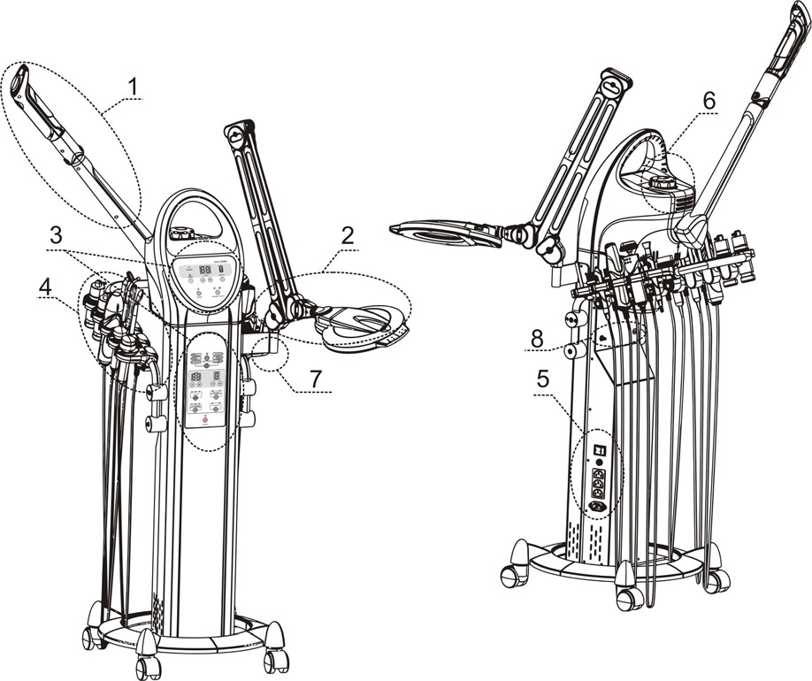

|  |  |  |
| --- | --- | --- |
| 1. Razpršilna roka | 2. Povečevalna lupa | 3. Nadzorna plošča |
| 4. Držalo za dodatke | 5. Napajalni priključek | 6. Predal za vodo |

7. Držalo za lupo 8. Izhod funkcije pršenja in vakuuma

# Dodatki

## Ultrazvok:

1. Galvanska sonda
2. Ročaj ščetke

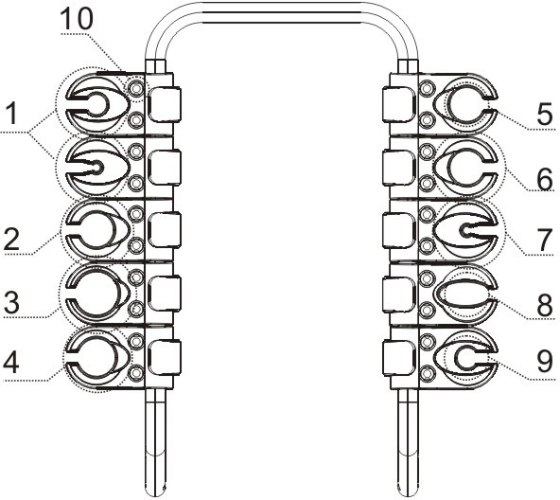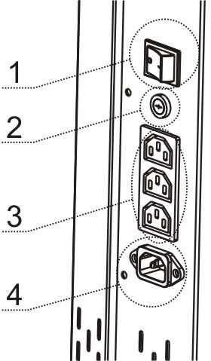

1. **Glavno stikalo**
2. **Držalo varovalke**
3. **Izhodna vtičnica**
4. **Vhodna vtičnica**
5. Ročaj za visokofrekvenco
6. Steklenička z razpršilom
7. Obrazna sonda
8. Očesna sonda
9. Senzor
10. Nož za čiščenje kože

### Vacuum

1. Držalo za ščetke za steklene elect. cevke
2. Dodatna izhodna povezava

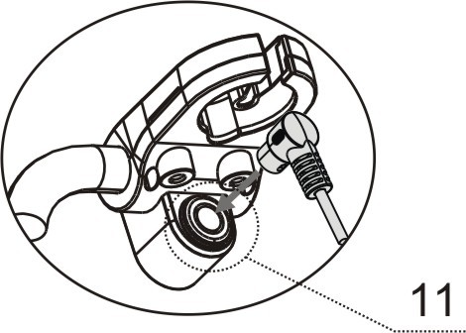

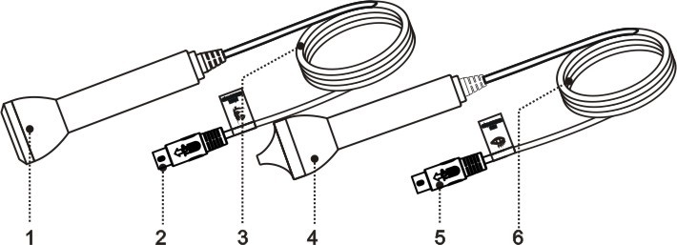

|  |  |  |
| --- | --- | --- |
| 1. Obrazna sonda | 2. Vtič za fleksibilni kabel obrazne sonde | 3. Fleksibilni kabel obrazne sonde |
| 4. Sonda za oči | 5. Vtič za gibljivi kabel očesne sonde | 6. Fleksibilni kabel očesne sonde |

## Skin Scrubber – kavitacijski piling:

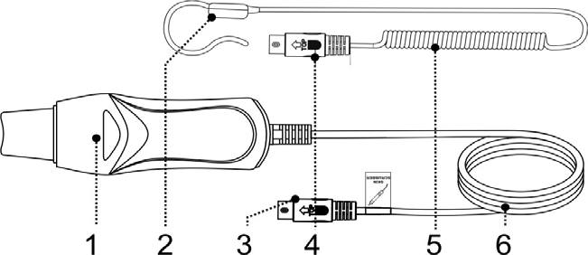

|  |  |  |
| --- | --- | --- |
| 1. Čistilec kože | 2. Senzor strgalnega noža | 3. Vtič gibljivega kabla strgala |
| 4. Vtič gibljivega kabla senzorja | 5. Fleksibilni kabel senzorja | 6. Fleksibilni kabel strgalnega noža |

* **Ionoforeza - galvanizacija:**

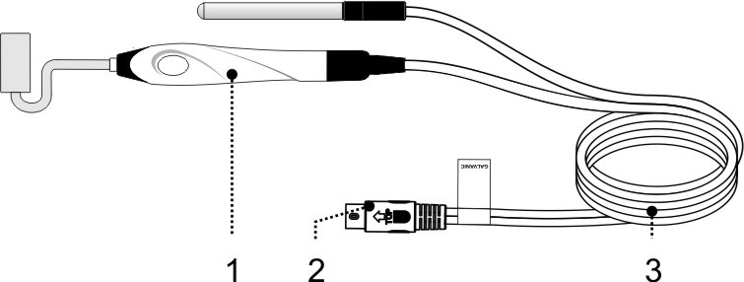

1. Prevodna sonda 2. Vtič za gibljivi kabel prevodne sonde 3. Gibljivi kabel prevodne sonde

## Visokofrekvenčna elektroterapija:

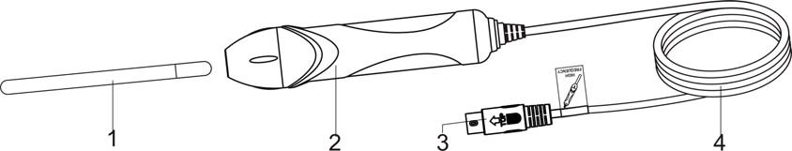

1. Elektroterapevtska cev 2. Ročaj za visokofrekvenčno elektroterapijo

1. Vtič za gibljivi kabel ročaja za elektroterapijo 4. Fleksibilen kabel z ročajem za elektroterapijo

### Ralične steklene elektroterapevtske cevi za tretma različnih delov：

A：Steklena cev v obliki gobe — velika področja kot npr. lica,

Čelo, vrat ipd.

B：Steklena cev v obliki žlice — srednje velika področja npr. brada ipd.

C：Točkovna steklena cev — majhno področje npr. nosna jama ipd.

 D：Ravna steklena cev — neposredni tretma za stranko.

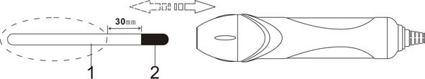 **Sestavljanje in demontaža elektroterapevtske cevi:**

* 1. Stekleni del elektroterapevtske cevi
  2. Kovinska elektroda elektroterapvtske cevi

Med sestavljanjem in razstavljanjem elektroterapevtske cevi mora roka držati dele znotraj pikčaste črte in držati razdaljo s kovinskim delom več kot 30 mm.

* **Ročaj ščetk**

1. 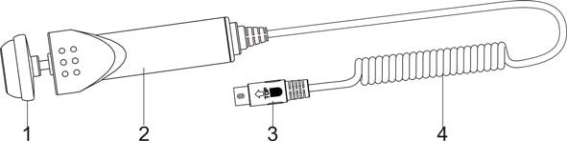Glava ščetke
2. Ročaj ščetke
3. Vtič gibljivega kabla s krtačo
4. Fleksibilni kabel s krtačo

**Ščetke**

1. 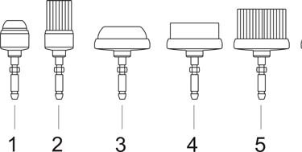Kristaliziran majhen čopič: Očistite majhno površino poroženele kože na rokah in stopalih..
2. Fuzz majhna krtača: očistite in zmasirajte majhne

predele kože obraza ipd

1. Kristalizirana velika krtača: očistite velike površine poroženele kože na rokah in stopalah.
   1. EVA velika ščetka: očisite in zmasirajte obraz
2. Fuzz velika ščetka: očistite in zmasirajte veliko površino obraza ipd.
3. Shag velika ščetka: očistite in zmasirajte veliko površino obraza in drugih predelov kože.

## Pripomočki za mikrodermoabrazijo v razpršilu：

|  |  |  |
| --- | --- | --- |
| 1. Steklenica s pršilom | 2. Zračna gibka cev za razpršilno steklenico | 3. Sesalec z zaobljenim ustjem |
| 4. Sesalec z ravnimi ustjem | 5. Okrogli ustni sesalec | 6. Zračna gibljiva cev sesalne palice |
| 7. Sesalna palica |  |  |

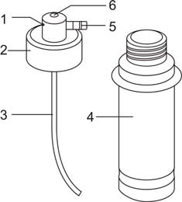 **Steklenica s pršilom：**

1. Šoba 2. Pokrov steklenice

3. Sesalna cev 4. Steklenica s pršilom

5. Spoj za dovod zraka 6. Odprtina za zrak

## Sesalna palica：

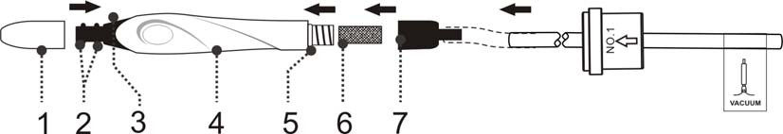

1. Okrogli ustni sesalec 2. Tesnilni obroč sesalca 3. razbremenilni tlačni zračnik 4Sesalna palica

5. Tesnilni obroč palice 6. Gobast filter 7. Konec sesalne palice

## Mikrodermoabrazija：

1. **Diamantna konica**
2. **Bombažni filter**
3. **Palice**

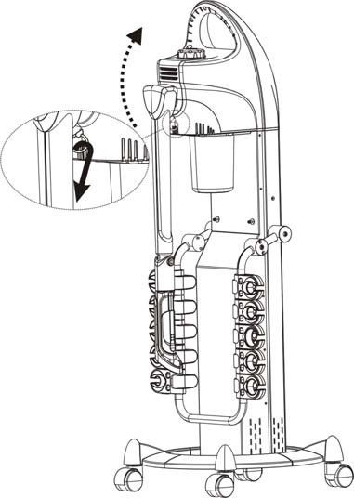**Priprava**：

**1**、**Odklepanje razpršilne roke**: ko odstranite celoten stroj iz

embalaže, je bila razpršilna roka zaklenjena v fiksnem položaju.

Prosimo, izvlecite ključavnico z eno roko (v smeri črne

puščice na sliki), zavrtite razpršilno ročico v vodoravni položaj

(kot naslednja slika).

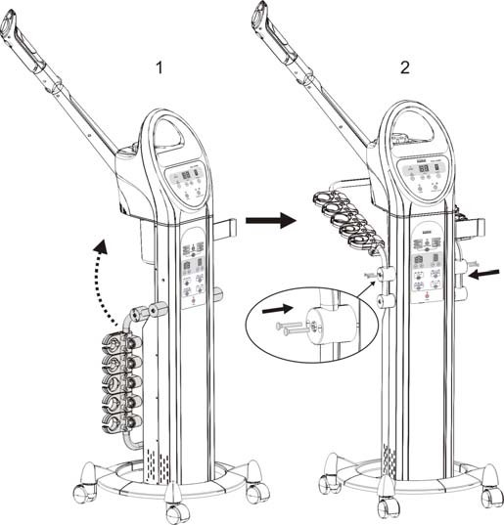**2**、**Odklepanje držala za dodatno opremo:**：

Razpršilna roka mora biti odklenjena, preden se odklene držalo za dodatke. Držalo zasukajte navzgor (kot smer slike 1), da dosežete pravilni položaj (slika 2). Nato pritrdite z vijaki.

3、 Povežite napajalni kabel z napravo.

**4** 、Postavite dodatke v določen položaj (kot je na sliki) in po potrebi priključite v vtičnico. (preverite naslednjo sliko)

* 1. Galvanska sonda 2. Ročaj ščetke



3. Visokofrekvenčni ročaj 4. Steklenica s pršilom

5. Obrazna sonda 6. Sonda za oči

7. Senzor 8. strgalni nož

1. vakuumska palica
2. Steklena elektroterapevtska cev in glava

ščetke

1. 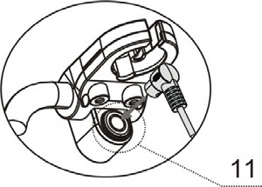 Dodatna izhodna vrata

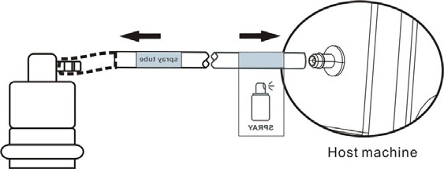5. Vstavite en konec zračne gibljive cevi z oznako ˝spray tube˝ v dovod razpršilne steklenice in drugi konec v izhod funkcije brizganja v stolpu (glej sliko spodaj).

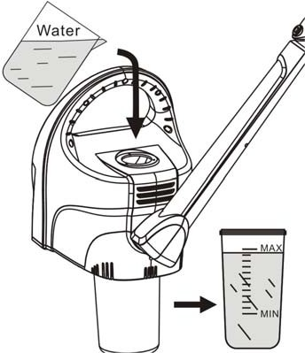

6、 En konec zračne gibljive cevi z oznako ˝vacuum tube¨vstavite v dovod sesalne palice, drugi konec pa v izhod funkcije vakuuma v stolpu (glej sliko spodaj).

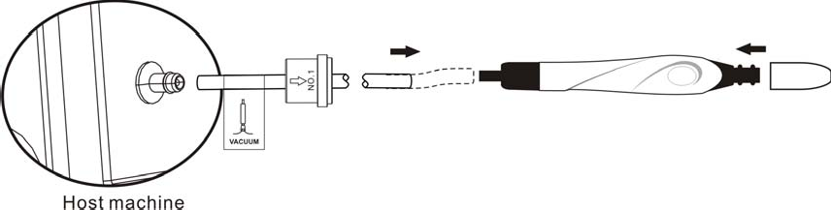

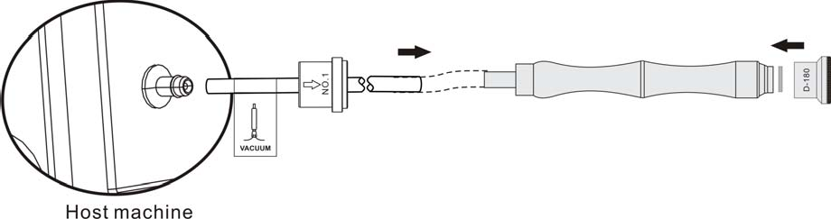7、Za sestavljanje mikrodermoabrazije, kot je prikazano spodaj, vstavite en konec zračne gibljive cevi z oznako vacuum tube˝v dovod palic, drugi konec pa v izhod funkcije vacuum v stolpu.

.

8、Nalijte vodo v skodelico

Odprite pokrov za dovod vode in nalijte DESTILIRANO ali PREČIŠČENO vodo v predal z merilno skodelico.

Nivo vode mora biti med “**MAX**” in “**MIN**”. (preverite sliko)

## Navodila za tretmaje in obvestila:

## Funkcija vročega pršenja

* 1. 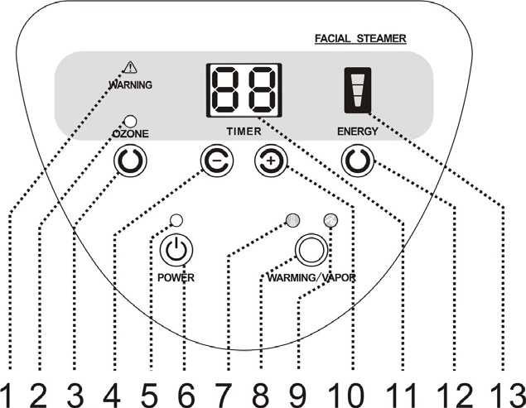 Opozorilni indikator nizke vode
  2. Indikator delovanja ozona
  3. Stikalo za vkop ozona
  4. Tipka za zmanjševanje časa
  5. Indikator vklopa
  6. Stikalo za vklop
  7. Indikator segrevanja
  8. Ogrevanje/vroča para - vklop
  9. Indikator delovanja vroče pare
  10. Tipka za povečevanje časa 11.Prikazovalnik časa

1. Izbira moči
2. Prikazovalnik moči

## Delovanje nadzorne plošče:

1. Priključite napajalni kabl.
2. “ ” indikator napajanja na tipki za vklop “”ko vklopite tipko za vklop “”，naprava preide v stanje pripravljenosti..

— Časovno okno prikazuje **"15"** minut.

— “ ” na energetskem oknu je prikazana najvišja moč.

— Indikator delovnega stanja ozona “ ” na “”stikalo za ozon je izklopljeno.

— Indikator delovnega stanja pršila “ ”ali” ” na “”Stikalo **OGREVANJE/PARA** je izklopljeno.

1. Vklopite tipko za vroče pršenje” OGREVANJE/PARA 

Funkcija Hot Vapor: Vklopite stikalo "OGREVANJE/PARA",  indikator delovnega stanja pršila" ”on na “ . V tem času se naprava začne segrevati in para prši iz šobe približno šest minut.

 Funkcija ogrevanja: Vklopite funkcijo OGREVANJE  , OGREVANJE indikator delovnega stanja “ ” na “”lučka. V tem času se naprava začne segrevati.

1. Nastavitev časa

Pritisnite “ ” in “” na časovniku, da nastavite željeni čas. Indikator delovnega stanja pri škropljenju “ ”, časovnik med 1-30minut, privzeto 15 min.

Ko gretje indikator delovnega stanja “”, časovnik med 1~90 min, privzeto 30 min.

1. Nastavitev moči

Pritisnite “**ENERGY **” za izbiro izhoda meglice so na voljo visoka, srednja in nizka meglica; znak “ ” luči zaslonskega okna polne pomenijo najvišjo energijo, nasprotno pa najnižjo energijo. Preden izberete najvišjo stopnjo uporabe meglic, nato meglico prilagodite po potrebi.

1. Vklop funkcije ozona

Pritisnite **ozone** gumb “ ”, indikator delovnega stanja ozona “ ”je prižgan; V tem času se vklopi ozonska cev, očitno v pari zadiši ozon z izrazitim pojavom atomizacije.

7、Funkcija zaznavanja nivoja vode

Naprava samodejno zazna nivo vode pri ogrevanju “ ” ali “ ” , ko je nivo vode pod normalnim delovanjem (nivo vode med najvišjo in minimalno), bo naprava neprekinjeno segrevala;

Ko se zazna previsok ali prenizek nivo vode, (ko je bil nivo vode previsok, bo okno prikaza časa prikazalo **"E2"**, ko je nivo vode prenizek, bo okno prikaza časa prikazalo **"E1",** naprava takoj izklopi ogrevanje.

 V tem trenutku indikator “ ” ali “ ” je gumb OGREVANJE/PARA ****” izklopljen. Naprava bo neprekinjeno oddajala zvočni signal "De De", dokler nivo vode ne doseže normalnega ravni za vodo. Pritisnite tipko " **WARMING/VAPOR**" za ponovno delovanje.

## Razpršilna roka in nastavitev brizgalne glave：

Razpršilna roka s posebnim dizajnom. Lahko se prilagodi pod različnimi koti, da ustreza različnim okoljem. Kot naslednja slika:

* 1. 130 stopinj je mogoče nastaviti v smeri levo – desno.
  2. 60 stopinj je mogoče nastaviti s smerjo naprej-nazaj.
  3. Razpršilna glava se lahko vrti za 360 stopinj.

**pripomba: Ne prilagajajte s prenaprezanjem, zlahka poškodujete zglob v notranjosti.**

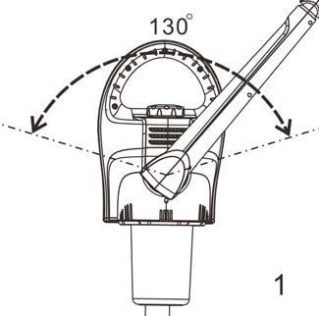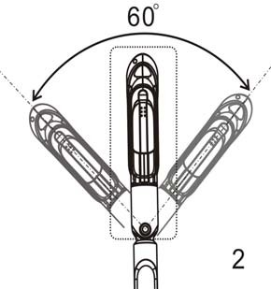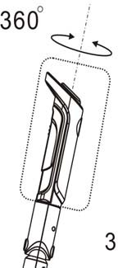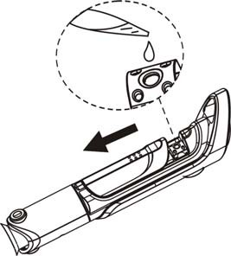

Dodajanje eteričnega olja：

Če potrebujete terapijo v pršilu z eteričnim oljem, odprite drsni pokrov eteričnega olja na vrhu šobe in v bombažno paleto nanesite eterično olje iz biretne kapljice (dovolj sta ena ali dve kapljici eteričnega olja). (Kot prikazana desna slika)

Če mora zamenjati eterično olje, s pinceto odvzamemo osnovo

eteričnega olja in zamenjamo bombaž. Ponastavite ga in dodajte novo eterično olje.

Namestitev in demontaža skodelice za vodo：

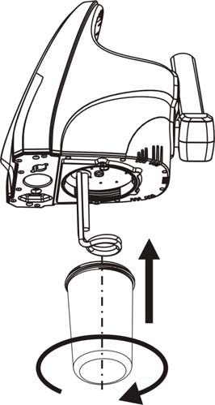

Preden odstranite skodelico za vodo, izklopite napajanje. Prosimo, da počakate, da

se skodelica ohladi in jo nato razstavite. Držite napravo v eni roki in zavrtite v

smeri urinega kazalca, tako da držite dno skodelice v drugi roki.

Nasprotno, pred namestitvijo skodelice za vodo izklopite napajanje. Držite

Napravo v eni roki in zavrtite v nasprotni smeri urinega kazalca, tako da držite dno

skodelice v drugi roki. (Kot prikazana slika)

**Pozor:**

1. Pred vklopom naprave, se prosimo prepričajte, da je nivo vode v optimalnem delovanju, da je skodelica privita in da je pokrov za dovod vode dovolj privit.
2. Če je potrebno dodati eterično olje med delovanjem naprave, počakajte do razpršitve meglice..
3. Po vsaki uporabi aromaterapije/zeliščne terapije je potrebno očistiti bombažno paleto v bazi eteričnega olja
4. Pred pršenjem obraza je treba počakati, da je meglica prišla iz razpršilne luknje enakomerno in sorazmerno.
5. Razpršilna luknja je 40 cm oddaljena od strankinega obraza in razpršena para mora biti sorazmerno od strankine brade do celega obraza, da se izognete opeklini strankinega obraza zaradi vroče razpršene pare.
6. Ozon ima učinek sterilizacije, vendar bo tudi poškodoval kožo in uničil hranila zelišč, zato je pomembno, da pri uporabi izberete primeren čas za različne tipe kože.
7. Ne preobremenjujte brizgalne roke, da preprečite poškodbe sklepov znotraj brizgalne roke.
8. . Skodelice za vodo ni dovoljeno razstavljati, ko končate z uporabo pršila, sicer lahko povzročite opekline. Počakajte, da se skodelica za vodo ohladi, nato jo razstavite.
9. Izogibati se je treba prekomernemu dodajanju vode, sicer ne samo da bo slabo vplivalo na aparat, ampak lahko povzroči tudi problema z električno energijo.
10. Če pride do težav z uhajanjem vode in plina pod gostiteljskim aparatom ali na pokrovu zeliščnega zdravila, ne pozabite, da najprej izklopite napajanje gostiteljskega aparata in nato preverite, ali je skodelica za vodo ali pokrov zeliščnega zdravila dobro sestavljena. Če težave še vedno niso odpravljene, se za nadaljnjo rešitev obrnite na serviserja.
11. Imeti mora dobro ozemljitev za napajalni vtič gostiteljskega stroja.

## Panel instructions：

1. Indikator premora
2. Start/Pause
3. Indikator delovanja visokofrekvenčne

elektroterapije

1. Indikator delovanja funkcij vacuum in

razpršilca

1. Indikator delovanja funkcije ultrazvoka
2. Tipka za izbiro funkcij
3. Prikaz časa
4. Tipka za povečanje časa
5. Tipka za zamnjševanje časa
6. Indikator izjemno občutljive kože
7. Indikator občutljive kože
8. Indikator normalne kože
9. Tipka za izbiro kože
10. Indikator neprekinjenega delovanja

valov

1. Indikator delovanja hibridnega delovanja
2. Indikator delovanja širokega pulznega

delovanja

1. Indikator izbrane funkcije valovne oblike
2. Indikator napajanja
3. Stikalo za vklop
4. Indikator funkcije ionoforeze
5. Indikator delovanja ščetke
6. Indikator delovanja viskofrekvenčne

elektroterapije

1. Okno za prikaz moči
2. Tipka za zmanjševanje moči
3. Tipka za povečevanje moči
4. Delovni indicator kationske prevodnosti
5. Delovni indicator anionske prevodnosti
6. Ključ za izbiro ionske prevodnosti
7. Indikator delovanja očesne sonde
8. Indikator delovanja obrazne sonde
9. Tipka za izbiro sonde
10. Vakuumski regulator

## Prilagoditev funkcije visokofrekvenčne elektroterapije:

V stanju pripravljenosti pritisnite " " da izberete funkcijo visokofrekvenčne elektroterapije.

Indikator "" zasveti, naprava preide v stanje nastavitve; po tem se lahko elektroterapija prilagaja.



Po nastavitvi, pritisnite “ ” in začnite z tretmajem..

## Neposredna elektroterapija：

1. Pravilna drža visokofrekvenčne elektroterapije (glej sliko desno),

**NE DOTIKAJTE** se steklene cevi z rokami ali kovinskimi predmeti,

vklopite napravo in nastavite "**ENERGY**" na **minimalno** raven.

1. 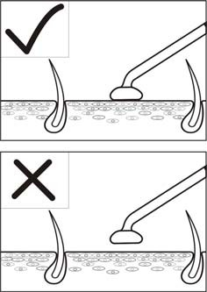S stekleno cevjo se dotaknite želenega predela tretmaja (glej sliko desno)

in pritisnite gumb " " dokler indicator ne zasveti , nato počasi pritisnite gumb "**ENERGY**" ” da prilagodite izhodno moč. Steklena cev bo generirala ionizacijsko osvetlitev dokler postopek poteka.

Kos ta uporabljena obrazna maska ali krema, počasi premikajte stekleno cev od vratu proti bradi, obrazu, licih, nosu in čelu. Med tretmajem počasi nastavljajte "**ENERGY**" glede na potrebe. Ko se koža segreje se z neposredno uporabo visokofrekvenčne elektroterapije pomiri in umiri. Obenem ima antibakterijski učinek in je primerna za mastno in aknasto kožo..

1. Po tretmaju počasi nastavite moč na minimalno "**ENERGY**", nato pritisnite " " dokler inikator ne

" " zasveti. Takrat je naprava na pavzi.. Nato odmaknite stekleno cev iz tretiranega območja.

## Funkcije direktne elektroterapije:

1. Topla vibracija je dobra za pomiritev kože.
2. Spodbuja krvni obtok, zagotavlja prehrano kože za izboljšanje sijaja in elastičnosti kože.
3. Spodbuja celično presnovo, pomaga pri dihanju in izločanju kože.
4. Učinek segrevanja na kožo bo povečal prepustnost celic in pripomogel k izboljšanju vpojne sposobnosti kože in izboljšal učinek zdravljenja.

## Posredna elektroterapija:

## Najprej držite elektroterapevtsko cev z ravnim paličem, vklopite napajanje in nato pritisnite"", prilagodi "ENERGY" na raven glede na potrebe in nato opravite tretma. Kozmetičarka med celotnim tretmajem ne pride v stik z elektrodo in preden odvzame palico elektrode, mora



pritisniti " " dokler indicator nezasveti " ", nato lahko odstrani cev.

## Funkcije posredne elektroterapije:

1. Spodbuja krvni obtok, spodbuja celično presnovo.
2. Prilagodi in obnovi absorpcijo hrane in odpornost proti bakterijam.
3. Poveča aktivnost kožnih celic s trenutnim učinkom, da izboljša učinek masaže.

## Obvestila za visokofrekvenčno elektroterapijo:

1. 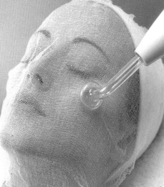 Med normalnim delovanjem elektroterapevtskega ročaja se sliši škripanje.
2. Pri uporabi neposredne elektroterapije se lahko iskra razprši, če steklena

elektroterapevtska cev ostane na razdalji manj kot 1 palec od kože, in bi

simulirala kožo, kar bi lahko povzročilo nelagodje. Zato je treba raven energije

pred stikom s kožo prilagoditi na najmanjšo. Če se čuti iskra, lahko uporabite

suho bombažno prejo za prekrivanje obraza (glejte sliko).

1. Če je na voljo neposredna elektroterapija, mora biti elektrodna cev tesno zaprta ob obrazu brez vrzeli, sicer zlahka ustvari iskro in stimulira kožo.
2. Za nego obraza 8 min. za mastno kožo, medtem ko 3~5 min za suho kožo. Trenutna intenzivnost je močnejša za mastno kožo kot za suho kožo.
3. Pri operaciji z indirektno elektroterapijo mora kozmetičarka držati eno roko na obrazu stranke, da prepreči, da bi izklop toka vplival na učinek.
4. Da preprečite električni udar, najprej pritisnite" " preden steklena elektroterapevtska cev pride v stik s kožo, nato počasi povečajte moč.
5.  Ko odvzamete stekleno elektroterapevtsko cev, najprej nastavite energijo na najnižjo raven in pritisnite" " da izklopite izhod, dokler ne zasveti indikator premora " " nato odstranite cev .

8、" " mora biti izklopljena pri nameščanju in odstranjevanju steklene elektroterapevtske cevi.

9、Vsaka steklena elektroterapevtska cev mora biti čista, suha in sterilizirana pred in po uporabi.

10、Ročaj za elektroterapijo lahko očistite z brisačo, NE čistite v vodi, če je onesnažen z oljno umazanijo, ga lahko očistite z absolutnim alkoholom in ga hranite na suhem.

**Spray vakuum in funkcija mikrodermoabrazije:**

**Spray funkcija:**

Najprej preverite, če je fleksibilna cev pršilne steklenice ustrezno nameščena z vmesnikom v napravi in razpršilko (glej sliko desno); Vklopite napravo in prilagodite delovni čas, nivo moči medtem je naprava v stanju pripravljenosti.



Pri zagonu naprave tesno držite razpršilno steklenico z rokami in s prsti rahlo pritisnite odprtino na vrhu razpršilne steklenice, nato se bo meglica razpršila; pripravljeni sta dve razpršilni steklenici za različne tekočine, steklenico pa je mogoče zamenjati glede na potrebe; naprava mora biti začasno prekinjen za izhod, ko preklopi razpršilno steklenico.

Pri obdelavi kritičnih delov, npr. Usta, nos, oči. Prosimo, zaprite oči in usta, da preprečite, da bi se tekočina vsrkala v naris in naj bi pršila proti podbradi, in držite določeno razdaljo do obraza. Po škropljenju napravo začasno ustavite in preostalo tekočino na površini absorbirajte z bombažnimi kroglicami ali mehkim papirjem.

## Funkcija vacuuma:

### Najprej preverite, ali sta oba konca vakuumske cevi ustrezno povezana z ustreznim vmesnikom (glej sliko desno).

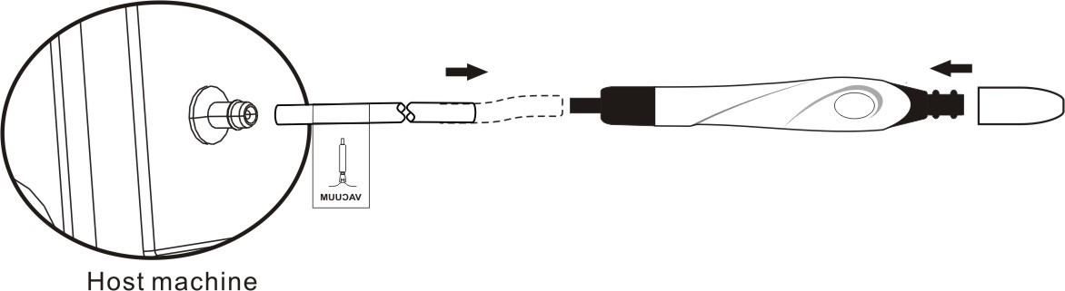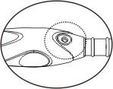

vklopite konec

vakuumske palice,

da preverite, ali je

gobasti filter na voljo;

če ne, napolnite

gobasti filter in pritrdite vakuumsko palico; povezuje

sprednji del vakuumske palice s prozornim sesalcem.

Vklopi moč naprave, prilagodi delovni čas in nivo

energije, naprava pa je v stanju premora.

Pri zagonu naprave trdno držite vakuumsko palico z rokami (kot držanje peresa), premaknete palico na delovno mesto, šoba prozornega sesalnika naj pride v stik s kožo in rahlo pritisnite na zračnik za razbremenilni tlak, nato koža, ki je v stiku s sesalcem, se absorbira in se premika po palici na povezanih delih, kjer omogoča vpijanje ogrcev, aken in odmrle kože.

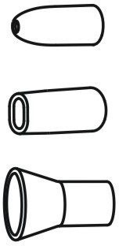

Glede na različna področja kože je treba izbrati različne sesalce:

1. Okrogli ustni sesalec se uporablja za ogrce, akne na majhnih površinah kože;

2. Ploščati ustni sesalec se uporablja za ogrce, akne na ozkem predelu kože;

3. Sesalnik za rogove se uporablja za ogrce, akne na velikih površinah kože.

**Funkcija mikrodermoabrazije:**

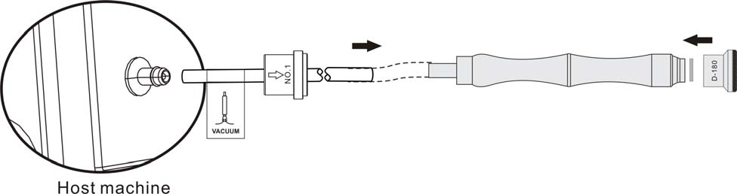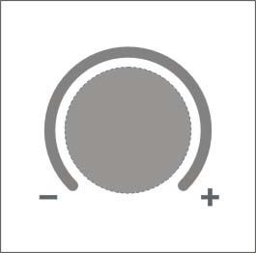

Firstly checks if both ends of wand connect appropriately with corresponding connector (showed as above PIC); Put the filter cotton inside, Turn on the power, ajust the vacuum regulator to clients’ favourite level

**Obvestila za delovanje funkcij pršila, vakuuma in mikrodermoabrazije:**

1. Previdno preverite nalepko na zračno prožni cevi, da preprečite napačno povezavo.
2. Napravo je treba ustaviti, če je treba med uporabo zamenjati razpršilno steklenico ali sesalnik.
3. Med delovanjem vakuumske ali pršilne funkcije NE upognite gibljive cevi ali blokirajte dovod zraka, kar lahko neposredno povzroči poškodbe naprave.
4. Vsaka razpoka na šobi fleksibilne cevi bo neposredno vplivala na delovni učinek, da se del razpoke odreže s škarjami in se ponovno poveže z ustreznim spojem.
5. Med delovanjem funkcije pršenja je treba upoštevati:
   1. Nadzirajte količino pršilne meglice, da preprečite porabo.
6. Za preprečitev, da tekočina uhaja na vrat, ga zaščitite z brisačo.
7. **NE** pršite proti nosu ali ustih, da zagotovite dihanje**.**
8. **NE** napolnite razpršilne steklenice s tekočino z nizko viskoznostjo, da preprečite blokado.
9. Razpršilec je treba po vsaki uporabi pravočasno očistiti z destilatom ali prečiščeno vodo ter obrisati do suhega in sterilizirati za naslednjo uporabo.
10. Med delovanjem vakuumske funkcije je treba upoštevati:
    1. Pred delovanjem vakuumske funkcije je treba dele kože očistiti in zmehčati.
    2. Intenzivnost sesanja vakuumske cevi je treba nadzorovati medialno, visoka intenzivnost lahko povzroči poškodbe kože in koagulacijo krvi pod površino kože. Kozmetičarka lahko najprej poskusi z lastnimi rokami in se premakne na delovne dele po nastavitvi vakuumske sposobnosti.
    3. Ko se tretma izvaja na fiksnih delih kože, je treba čas stiskanja dovoda zraka razbremenilnega tlaka kontrolirati s prsti, da preprečimo predolgo sesanje in zaradi sesanja postane vijolično.
    4. Pri mastni, debeli koži je treba frekvenco sesanja povečati, pri koži s telangiektazijami pa sesanja ni dovoljeno.
    5. **NE** uporabljajte za kožo oči ali obraza z vnetjem.
    6. **NE** uporabljajte frekvence sesanja vakuuma, da preprečite razširitev kožnih por.
    7. Vakuumsko palico je treba po uporabi pravočasno odstraniti, očistiti, obrisati in sterilizirati za naslednjo uporabo.
    8. Čisti gobasti filter je treba zamenjati po vsaki uporabi, NE uporabljajte vakuumske palice brez gobastega filtra, ki bo neposredno poškodoval gostitelja.

## Dnevno vzdrževanje

1. Fleksibilni kalbi naprave in sonde morajo biti pospravljeni. NE zvijajte.
2. Bodite previdni pri uporabi sonde.Sonda mora biti čista in suha.
3. Po uporabi sterilizirajte sondo z etanolom ali drugimi sredstvi.

### Vsako stekleno eklektroterapevtsko cev je treba pogosto preverjati; testna metoda: cev, ki jo je treba testirati, vstavite v ročaj in ga postavite na mizo, ki se poveže s kablom naprave, nato jo zaženite ter počasi povečujte moč. Opazite osvetlitev v elektroterapevtski cevi.

### Nastavek za sesanje mora biti po uporabi očiščen, čist in steriliziran ter ustrezno skladiščen.

1. Šoba razpršilne steklenice mora biti čista in nezamašena.
2. Zaščitite gibljive cevi pred poškodbami, da ohranijo delovni učinek.
3. Inštrument občasno obrišite s suho krpo in da ga postavite v suho, prezračevalno območje, naj bo kabel instrumenta pospravljen, vendar ne zvit.
4. Instrument je treba obrisati s suho krpo, NE zmočiti v vodi.
5. Prosimo, da vsak dan vklopite glavno napajanje po uporabi instrumenta in izvlecite vtič, ko končate delovni dan.
6. Instrumenta NE postavljajte na mesto, kjer se nabira sončna svetloba, dež, vlaga, prah in dim.
7. Večja kot je številka D, bolj fin so.
8. Diamantne konice očistite z alkoholom, nato jih sterilizirajte z UV svetlobo ali visoko temperaturo.
9. Zamenjajte bombažni filter znotraj diamantne konice po obdelavi 5-6 strank

**Ultrazvočna funkcija**：

V stanju pripravljenosti pritisnite "" za izbiro ultrazvočne valovne funkcije. Ko je

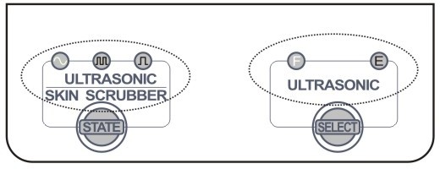

Funkcija ultrazvoka izbrana tipka

zasveti, Naprava vstopi v stanje prilagoditve za ultrazvok;

časovnik " **15**" min., moč " **5**", tipka za izbiro sonde " " , na levi strani " " indikatorji obrazne sonde, tipka za izbiro valovne oblike " " na levi strani "” indikatorji neprekinjenega valovanja. Pod tem statusom lahko prilagoditite čas in moč kot tudi sondo in valovno obliko.

Izbira izhodne sonde: pritisnite " " tipka za nadzor ultrazvočnega valovanja za izbiro izhodne sonde. Indikator "" zasveti, kar pomeni, da je izbrana obrazna sonda. Indikatore " " zasveti, kar pomeni, da je izbrana sonda za okoli oči.

 Izbira izhoda valovne oblike: pritisnite " " da izberete izhod valovne oblike. Indikator zasveti,

Kar pomeni neprekinjen izhod valov; indicator  zasveti pomeni to hibridni izhod valov; indikator  pomeni da se vklopi izhod impulznega vala.

Ko je prilagoditev končana, pritisnite"" da zaženete ali začasno ustavite izhod iz naprave.

**Obvestilo za delovanje ultrazvočnega delovanja:**

* 1. Sonda mora biti čista; po uporabi očistite in sterilizirajte sondo z etanolom ali drugimi sredstvi.
  2. **NE** usmerjajte sonde proti očem, ko uporabljate ultrazvočni val.
  3. Esenco za nego kože je treba pravočasno dopolniti, če ne zadostuje za vlaženje kože.
  4. Čas tretmaja ne sme biti daljši od 15 minut. in ga je treba primerno skrajšati za majhno območje, ki ga negujete, predolgo bi povzročilo utrujenost kože in ni dobro za vpijanje. Sonda ne sme dolgo ostati na enem delu kože, da preprečite poškodbe kože.
  5. Med tretmajem je potrebo preprečiti dolgotrajno držanje na enem mestu pod pogojem maksimalne proizvodnje energije, ki ne bo vplivala samo na absorpcijo kože, ampak celo povzročila poškodbe kože.

## Galvanska funkcija：

### V stanju pripravljenosti pritisnite "˝, da izberete galvansko funkcijo. Indikator

" " zasveti, naprava je pripravljena v galvanski funkciji; sedaj se lahko prilagaja delovanje.

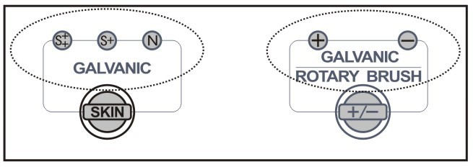

Izbita tipa kože. Pritisnite:

" " , da izberete tip kože. Indikator "  " zasveti, kar pomeni, da je izban normalen tip kože.



Indikator " " zasveti, kar pomeni, da je izbran način občutljive kože. Indikator " " zasveti, kar pomeni, da je izbran način super občutljive kože.

Polarna selekcija ionske prevodnosti: pritisnite" " za izbiro polarnega izhoda za sonde z rdečim fleksibilnim kablom. Indikator " " zasveti, kar pomeni, da je izbrano delovanje kationske prevodnosti. Indikator " " zasveti, ki pomeni delovno stanje anionske prevodnosti..

Zagon ali pavza izhoda: pod stanjem pripravljenosti ali je nastavitev končana pritisnite"" za zagon ali pavzo izhoda iz naprave; ko naprava zažene tretma zasveti “” luč; ko je gostitelj zaustavljen ali v stanju pripravljenosti, indikator premora “” zasveti.

**Obstajajo trije načini delovanja, ki temeljijo na različnih učinkih zdravljenja prevodne funkcije zwitterionov:**

1、enopolarna prevodna metoda s strani kozmetičarke

1. Na kožo premažite neposredno s polovico rastlinske esence, drugo pa namočite vate in povaljajte na sondo.
2. Vklopite napajanje naprave in pritisnite " ", nastavite "**ENERGY**" na min. moč, naj stranka drži palico z elektrodo, medtem ko kozmetičarka položi sondo na vrat stranke, pritisne "", zažene napravo, nato pritisne " " da nastavi "" kation delovno stanje in ustrezno prilagodi izhodno energijo preko "ENERGY" tipke  ali ( Občuti se rahlo pekoč občutek).
3. Sonda se počasi premika z obliko "Z" na obrazu ali delu vratu, pri čemer se ves čas trajanja dotika kože 3~5 min.
4. Po tretmaju pritisnite " " da začasno ustavite izhod, vklopite " ", nato odvzame sondo in palico elektrode, ki jo drži stranka.

### 2、Odstranjevanje nečistoč

Pri izvajanju odstranjevanja nečistoč je treba gibljivo sondo nastaviti na negativno elektrodo, medtem ko mora biti elektrodna palica ali držalo sonde s strani stranke povezana s pozitivno elektrodo. Uporablja posebno esenco za izvoz nečistoč ali fiziološko raztopino za namakanje bombažnih kroglic in zvijanje sonde; pokrijte s tanko plastjo bombažne preje ali obrazno masko, namočeno z esenco, na dele zdravljenja. Nato pritisnete"" da prilagodite delovno stanje " " anionske prevodnosti, drugi koraki pa so enaki kot pri prejšnjem opisu.

### **Obvestilo o delovanju galvanske prevodnosti zwitterionov:**

### Prevodni instrument zwitterionov se običajno uporablja po čiščenju kože in pred masažo. Pred tretmajem je treba obraz očistiti ter posušiti, da preprečimo vnos ostankov čistilnega sredstva v kožo.

1. Sondo tesno zvijemo z bombažnimi kroglicami, tok pa nastavimo od šibkega do močnega za postopno prilagajanje, da se vedno ohrani rahlo pekoč občutek.
2. Med potekom zdravljenja se roke kozmetičarke NE dotikajo nobenega kovinskega dela sonde.
3. Prevodnost je uporabna za suho kožo (premalo vode), podhranjeno kožo in mastno kožo. Različne tekoče kozmetične izdelke bi lahko izbrali glede na različne tipe kože, vendar bo lepotni izdelek za mastno kožo preprečil prodiranje.
4. Po delu očistite valj, kovinsko palico in hranite na suhem mestu.
5. Ko je polar nastavljen za pozitivno elektrodo, bo občutek zbadanja valjčne sonde močnejši kot nastavljen za negativno elektrodo in, nasprotno, šibkejši. Prosimo, izberite glede na svoje potrebe.
6. Med potekom tretmaja ni dovoljeno nošenje kovinskih okraskov ali nakita, stranka z zlatimi zobmi ali kovino v telesu pa ni dovoljena.
7. Strankam z občutljivo kožo, poškodbami, vneti ali telangiektaziji in nosečnicam tega instrumenta ni dovoljeno uporabljati.
8. pH hranilne raztopine mora biti ustrezno usklajen s pozitivno in negativno elektrodo valjev, ko je valj v pozitivni elektrodi, mora biti prevodna raztopina kisla (+); ko je valj negativna elektroda, prevodna raztopina should be basicity (-), if the pH of used nutrient solution has not indicated, pH test paper could be used for determination.
9. Med delovanjem NE stikajte neposredno s kovinskim delom valjčne ali okrogle sonde, če pride do nenamernega stika, bo naprava aktivirala samodejno zaščito, sondo bi morali takoj ločiti, naprava pa bo preklicala zaščito in nadaljevala z tretmajem.

* **Funkcija čiščenja z vrtljivo kratčo**

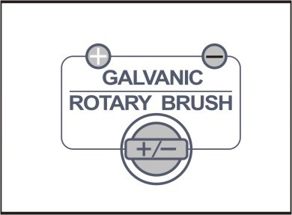 V stanju pripravljenosti pritisnite

"  " za izbiro funkcije. Indikator

" " zasveti, naprave preide v stanje nastavitev; sedaj lahko prilagajte nastavitve po potrebi.

Časovnik "**15**";

Moč "5";

” ” vrtinčen indikator stanja izhoda v smeri urinega kazalca na levi strani” ” prižagan； "" indikator za zagon na desni strani “ ” off.

Pod tem statusom je mogoče nastaviti povečano izbrane funkcije delovnega časa in izhodno moč ter izbrati tudi smer vrtinčenja krtače.

**Izbira smeri vrtenja ščetke:**

Pritisnite  tipko za izbiro izhodnega stanja krtače. Indikator  je status vrtinčega izhoda v smeri urinega kazalca; in indikator  je proti urno vrtinčeno izhodno stanje.

Če spremenite smer vrtinčenja na delovnem stanju ščetke, bo naprava prešla v zaščitni status.

Samodejno se bo preklopil, dokler se krtača ne ustavi za zavijanje. Ko se dobro namesti, pritisnite  da vklopite izhod gostiteljskega stroja, potem lahko pridete do lepotnega delovanja.

## Zamenjava ščetk:

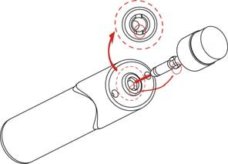

1. Odstranitev ščetle: Držite ročaj ščetke v eni roki, z drugo roko pa primate plastični del ščetke, nato povlecite v nasprotni smeri in nato enostavno odstranite krtačo, tako da slišite zvok ˝KA˝ .
2. Nastavitev ščetke: Ročaj ščetke držite v eni roki, z drugo roko pa držite plastični del ščetke, nato zavrtite in potisnite v nasprotni smeri, nato pa ščetko enostavno pritridte tako, da zaslišite zvok ˝KA˝.
3. Za rastavljanje ali nastavitev krtače lahko plastični del samo potisnite ali potegnete samo plastični del, vendar tega ne storite s krtačo (npr. EVA ali FUZZ etc). V tem primeru lahko krtačo uničite in tudi delovala ne bo pravilno.

**Čiščenje kože:**

1. Najprej uporabite razpršilec ali čisto vodo, da zmehčate kožo.

2. Enakomerno nanesite izdelke za nego kože (npr. čistilno mleko ali čistilni gel itd.) v skladu z

značilnostimi in potrebami po čiščenju površine kože, izberete primerno krtačo in jo nastavite na ročaj ščetke, namočite malo vode na krtačo in jo premaknite na mesto za čiščenje kože, vklopite napravo, nato pa začnite s čiščenjem in masažo.

3、Koža naj bo vlažna med celotnim postopkom čiščenja.

4. Po čiščenju s krtačko očistite izdelke za nego kože z brisačo ali robčkom, nato pa kožo očistite z vlažno brisačo in obraznim bombažem

**OPOZORILA:**

1. Preden uporabite ščetko za delo, preverite, ali je bila krtača primerno vstavljena v ročaj ščetke.

2. Prosimo, zmanjšajte hitrost vrtenja ščetke, preden se dotaknete kože strank; ko se dotaknete kože strank, mora biti rahlo, da se stranka ne počuti neprijetno.

3、Ko uporabljate ščetko za čiščenje ali masiranje kože, uporabite izdelke za nego kože in zmanjšajte hitrost vrtenja ščetke, da izdelki za nego kože ne škropijo okoli.

4、Če je med nego kože potrebno zamenjati krtačo, prosimo, prenehajte z tretmajem. Počakajte, da se krtača ustavi, nato lahko zamenjate in nastavite drug program.

5、Vse uporabljene ščetke po končanem delu očistite in sterilizirajte ter jih hranite na suhem mestu.

6、Ročaja krtače ne more očistiti z vodo, ampak ga obrišite z brisačo in hranite na suhem mestu.

**Funkcija za čiščenje kože:**

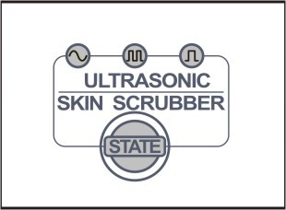 V stanju pripravljenosti pritisnite " " za izbiro funkcije. Indikator "" sveti, naprava preide v stanje nastavitve; sedaj lahko nastavljate nastavitve kot željeno.

Privzeto: Časovnik "**15**";

Moč "**5**";

 Indikator neprekinjenega valovanja “ “ zasveti； "" začetni indikator zgoraj ˝ ” je izklopljen.

Pod tem statusom pritisnite " " za zagon ali pavzo tretmaja.

3、Nastavitev funkcije: za prilagoditev glede na potrebe v stanju pripravljenosti.

Nastavitev časa: pritisnite " " in " " da nastavite časovnik med 1-30 min.

Nastavitev moči: pritisnite "" in "" za nadzor izhodne energije gostiteljskega stroja, prilagoditvene stopnje 1~9.

Izbira izhoda valovne oblike: pritisnite " " da izberete izhod valovne oblike. Indikator  luči, ki pomenijo neprekinjen izhod valov; če indikator  luči, ki pomenijo hibridni izhod valov; če indikator  luči, ki pomenijo izhod impulznega vala.

Po končani nastavitvi pritisnite " " za začetek nege obraza.

### **2. Čiščenje kože:**

### 1、Uporabite razpršilec ali čistilno vodo, da zmehča kožo, ki jo želite očistiti.

### 2、Nošenje senzorja na zapestju strank.

3、Pritisnite tipko ENERGY, da nastavite na ustrezno moč.

4. Na kožo enakomerno nanesite izdelke za čiščenje kože, saj mora le ta biti navlažena skozi celoten process čisščenja.

1. 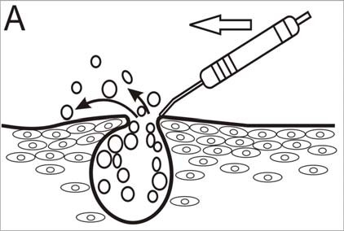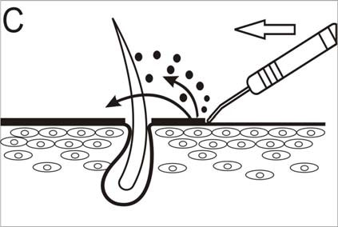、Prezentacija of A.B.C.D

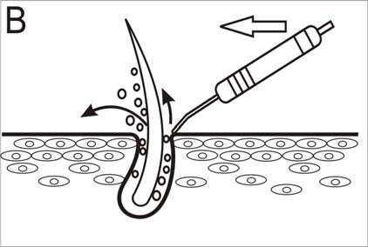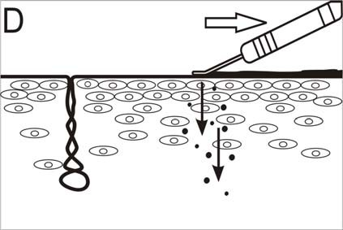

A、Odstranite akne brez bolečin (Slika A).

Ultrazvočno lahko zrele akne v kratkem času z vibracijami razdelimo na manjše delce in celoten postopek je neboleč.

B、Čistilni izbruh (Slika B)

S 25.000-kratno frekvenco vibracij lahko zelo hitro očistite izbruh v porah in ostanke kozmetike.

C、Čiščenje kože (Slika C)

Scraper knife and be cleaned the dirty things and aging skin. D、Masaža (Slika D)

Glavo strgala položite na površino kože in s potisnim vlečenjem lahko učinkovito uvozite hranila v kožo.

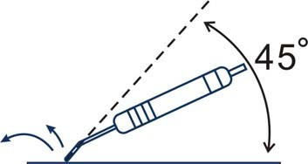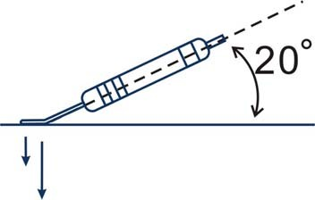

## Pozor:

1、Prosimo, da delovne glave strgalnega noža ne postavljajte na kožo

dolgo časa, v tem primeru lahko poškodujete kožo.

2、Pri negi kože bodite pozorni na moč uporabe,

nož za strgalo postavite za 45 stopinj tako, da je najboljša koža

(kot so prikazane slike na desni strani).

3、Prosimo, da nanesete čistila na površino kože, da se ohrani vlaga.

4 Ko izvajate masažo, držite nož za strgalo 20 stopinj s kožo (kot je prikazano na desni strani).

5、Ne vlecite kabla dodatne opreme.

6、Nežno uporabljanje nož za strganje in ga po vsaki uporabi očistite.

Ne dajajte ga direktno pod/v vodo!

Očistite in sterilizirajte čistilec po vsaki uporabi. Po čiščenju ga shranjujte

V suhem in čistem porstoru.

Če je kabel uničen, priporočamo uporabo dodatne opreme iz servisne agencije ali originalne tovarne

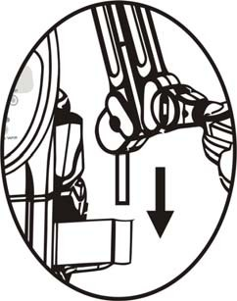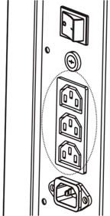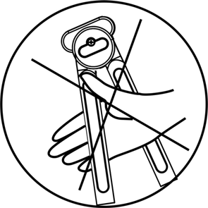

## Navodila za uporabo：

1. Vstavite povečevalno lupo v napravo
2. Ustrezno priključite vtič v vtičnico. (Kot slika prikazana na desni strani)；
3. Odprite protiprašni pokrov in ga nastavite v pravilen položaj s

pomočjo nastavitvenega spoja

1. Vklopite stikalo za vklop in začnite tretma.

## Pozor：

1. Med nastavljanjem ali premikanjem povečevalne lučke, ne dajajte roke

Med zgornjim spodnjim držalom (kot kaže slika desno)

1. Očistite kožo pred tretmaji.
2. Po delovanju izklopite napajanje.
3. Prosimo, da izključite napajanje, če ga dalj časa ne boste uporabljali, poskrbite,

da bo stroj čist in ga hranite na primernem mestu.

OPOZORILO!

**Pri uporabi funkcije vročega škropljenja:**

* 1. Prepovedano je dajanje oljnega materiala v skodelico za vodo ali zeliščno mrežo; lahko povzroči težavo s pršenjem vode.
  2. Prepovedano je škropljenje z zgornje strani obraza skozi luknjo za paro, sicer lahko povzroči opekline.
  3. Tega stroja za delo ni dovoljeno postaviti v okolje s prekomerno vlažnostjo, na primer: kopalnica itd.
  4. Delo pod direktno sončno svetlobo ni dovoljeno, sicer bo povzročilo številne vrste nestabilnih razmer.
  5. Če pride do težav z napravo, se obrnite na poooblaščen servis. Nikar ne počite tega sami.

## 6.Če je napajalni kabel uničen, je bolje izbrati dodatke iz originalne tovarne. Popravilo ne sme izvajati nestrokovno osebje; za menjavo se obrnite na pooblaščeno servisno službo.

## Ko uporabljate visokofrekvenčno elektroterapijo：

1. Med uporabo visokofrekvenčne elektroterapije ni dovoljeno, da pride v stik s kovino, zato jo je treba sneti, če jo nosite.
2. Stranka z občutljivo kožo, kožo z obliži, bolniki z aknami rozaceo, poškodovano površino kože, nosečnice in telo, opremljeno z drugim instrumentom (npr. instrumentom za srčni stimulans), NE MORE uporabljati te funkcije.
3. Pri uporabi visokofrekvenčne elektroterapije NE MOREMO uporabljati krem in obraznih mask z vsebnostjo etanola. Če mora uporabiti toner z vsebnostjo etanola, ga lahko uporabimo po visokofrekvenčni elektroterapiji.
4. NE uporabljajte elektroterapevtske cevi proti zrklu.
5. NE dotikajte se glavnega vhoda za visokofrekvenčno elektroterapijo ali ročaja vhodnih vrat, če je naprava vklopljena.
6. Vtič dodatnega gibljivega kabla mora biti trdno pritrjen z ustreznimi izhodi naprave.

## To napravo naj uporablja ustrezno usposobljen kader (kozmetičarka), ker bodo med delovanjem dodatkov nastajale visokofrekvenčne motnje, NE približujte se drugim elektronskim instrumentom. BODITE PREVIDNI med uporabo.

**Pri uporabi prevodne funkcije galvanskih zwitterionov:**

1. Bolniki z naslednjo boleznijo niso primerni za uporabo te funkcije, npr. bolezni srca, nalezljive bolezni, nevrotizem in telo s kovino med potekom zdravljenja.
2. NE dotikajte skupaj delovne prevodne in izvozne sonde dalj časa.
3. Ko ni zadostne količine essence za nego kože in ne zadostuje za vlaženje jo je treba dodati takoj oziroma dodajte jo pravočasno, da ne pride do pomanjkanja.
4. NEuporabljajte drsnega valja, ki se ne more vrteti in ga je treba pravočasno zamenjati.
5. Med uporabo preprečite škropljenje vode ali druge jedke tekočine na napravo.

## NE uporabljajte okrogle sonde in valjčne sonde s poškodovano površino, zarjavelo ali obrabljeno, da preprečite poškodbe kože. Bodite previdni, da zaščitite sondo, da preprečite kakršen koli poškodbe z drugimi trdimi snovmi.

### **Pri uporabi ultrazvočne funkcije:**

### 1、Ne dovolite, da je sonda v izhodnem stanju brez obdelave obraza, pregrevanje skrajša njeno življenjsko dobo.

### 2、Ne poskušajte ločiti sonde in ročaja iz nerjavečega jekla, saj lahko poškodujete sondo.

### 3、Prepovedajte polaganje sonde v vodo za čiščenje, saj bo sondo poškodovala.

### 4、Sondo je treba zamenjati, če je poškodovana ali je površina opraskana.

**Pri uporabi funkcije vrtljive krtače:**

1. Neuporabljajte ga zelo dolgo, sicer bo ročaj ščetke pregret.
2. Ne menjajte ščetke med delovanjem.
3. Ne primite krtače, med delovanjem ali ko zaženete to funkcijo.

## Ne uporabljajte kristalizirane ščetke, ki ima odrgnino.

## Pri uporabi Spray, funkcija vakuumske mikrodermoabrazije:

1. Pazite na pripomočke za povezovanje upogljivih cevi in naprave, NE povlecite preveč.
2. Med uporabo preprečite škropljenje vode ali druge jedke tekočine na napravo.
3. Prepovedano je povezovanje gibljive cevi s funkcijo razpršila z izhodom vakuumske funkcije kot tudi povezovanje gibljive cevi vakuumske funkcije s šobo razpršilne steklenice, sicer bo sesalo nazaj obdelavo tekočino v razpršilno steklenico in neposredno poškodujejo gostitelja.
4. Prepovedana uporaba sesalnika z robnim kotom, ostrim robom, obrabljenim in poškodovanim. V tem primeru se obrnite na distributerja ali pooblaščeni vzdrževalni center za pravočasno zamenjavo.

## Obvestila za uporabo funkcije naprave:

1. Med delom se kabli med dodatno opremo in glavnim strojem ne smejo pretirano vleči.
2. Poškodovan omrežni kabel he treba zamenjati s posebnim kablom od proizvajalca oziroma serviserja.
3. Če pride do kakršnegakoli neprimernega delovanja je potrebno napravo takoj izklopiti, in izvleči vtič iz napajanja. Za preverjanje in vzdrževanje se obrnite na servisno službo. Glavne naprave ni dovoljeno

odpirati.

1. Napravo je prpovedan uporabljati v mokrih in vlažnih prostorih.
2. Prepovedano je napravo uporabljati, postavljati ipd skupaj z vnetljimi snovmi.

## Predstavitev funkcij

* **ULTRAZVOK:**

Ultrazvok je val mehanskih vibracij s frekvenco nad 20.000 Hz, ki ne more spodbuditi čuta za sluh pri človeku. Funkcija v glavnem vključuje naslednje tri vidike:

* 1. Mehanski učinek

Ultrazvok z večjo močjo kot običajni valovi, bo pospešil gibanje celic, kot se nanaša na človeško telo, ustvaril določen učinek podoben masaži in energijo za spremembo celic. Medtem lahko ultrazvok povzroči gibanje citolimfe, rotacijo granoplazama, klepetanje in drgnjenje delcev ter stimulira razpršenost polprepustne membrane, kar prispeva k izboljšanju delne cirkulacije krvi in ​​limfe, krepi prepustnost celic in poveča moč presnove in regeneracijo telesnih tkiv.

Mehanski učinek ultrazvoka ima funkcije zmehčanja tkiv, krepitve prepustnosti, spodbujanja metabolizma, pospeševanja krvnega obtoka in vzbujanja živčnega sistema in celic. Ko se nanese na človeško telo, lahko prenese energijo globoko v kožo. Zato ima ultrazvok boljši kurativni učinek kot mehanska masaža.

* 1. Učinek segrevanja

Kot metoda zdravljenja, je učinek segrevanja ultrazvoka nekakšna notranja ustvarjena toplota, pri čemer se 79-82 % ustvarjene toplote prenaša s samodejnim delovanjem krvi, medtem ko preostalih 18-21 % se s prenosom toplote razprši v bližnja telesna tkiva. Zato pacient nima očitnega občutka, ko se ultrazvok uporablja za polepšanje. Različna je tudi stopnja zvišanja temperature telesnih tkiv zaradi različnih metod zdravljenja. Pod enakim pogojem neprekinjenega ultrazvočnega valovnega sevanja (znak plošče je ), lahko metoda fiksiranja povzroči višji dvig temperature kot metoda premikanja. Toplotni učinek, ki ga ustvari impulzno sevanje, je veliko manjši (znak plošče je  ).

V istem položaju lahko segrevalni učinek ultrazvoka povzroči pospeševanje krvnega pretoka in spremembe v procesu presnove, lahko tudi okrepi krvni obtok, zmanjša živčno vznemirjenost, umiri bolečino in sprosti konvulzivna mišična vlakna, ki pridobijo funkcija sproščanja konvulzij.

* 1. Kemični učinek

Biokemični učinek nastane predvsem z reakcijo polimerizacije in razgradnje. Reakcija polimerizacije se nanaša na proces, v katerem nekatere enake ali podobne molekule tvorijo večje molekule. Majhna količina ultrazvoka lahko spodbudi rast in proizvodnjo beljakovinske spojine v celicah in stimulira razmnoževanje poškodovanih tkiv; medtem ko lahko obdelana količina ultrazvoka spodbudi sintezo beljakovin v celicah vlaken. Reakcija razgradnje je proces, pri katerem se viskoznost velike molekule zmanjša, molekulska masa pa se zmanjša, kar povzroči začasen padec viskoznosti raztopine zdravila, kar je koristno za enostavno absorpcijo zdravila.

Zato ima ultrazvok kemično funkcijo pospeševanja metabolizma in krepitve katalize, hkrati pa spodbuja, da se vrednost PH v tkivih spremeni v alkalno, tako da lahko zadrži oteklino in bolečino, ki jo povzroča vnetje kože. Ultrazvok lahko spodbuja prepustnost celične membrane, kar je ugodno za razpršitev zdravila in prodiranje v bakterije.

## Skratka, ultrazvok z mehanskim učinkom, učinkom segrevanja in kemičnim učinkom rahlo masira delne tkivne celice, dvigne temperaturo delne plasti tkiva, okrepi difuzijo raztopine celičnega trka, prebudi celice, s čimer se okrepi krvni obtok, tkiva so se zmehčala, kemična reakcija se je pospešila, metabolizem se je okrepil, prizadete so bile beljakovinske molekule in različni encimi, spremenjena vrednost Ph, različna vsebnost bioaktivatorjev itd.

**Lepotne funkcije ultrazvoka**

1. Zmehča tromb in odstrani rdečico: pri zdravljenju uporablja ultrazvočni impulz in se kombinira z ustreznim mazilom za aktiviranje krvi in razgradnjo krvi. Zaradi mehanske funkcije, toplotnega učinka in lastnosti fizikalne kemije ultrazvoka lahko pravilno masira krvne žile v izkrivljenih krvnih žilah, zmehča tromb, eksangijo, pospešuje prekrvavitev, spodbuja metabolizem, popravlja izkrivljene mikro žile in postopoma povrne v normalno stanje z učinkom odstranjevanja rdečice.
2. Zmehčanje kože, odstranitev maščobe in zdravljenje aken: Obstaja veliko vrst aken, vključno z gnojnimi aknami in komedoni. Vendar pa so nekatere akne velike, vnete, trde in boleče. Če se ne zdravijo pravilno, lahko postanejo trde in zlahka tvorijo brazgotine. Kar se tiče teh aken, je bolje, da ne prebadate in pritiskate od zgodaj. Raje nanesite antiflogistin proti aknam in z ultrazvočnim kozmetičnim aparatom nežno vmasirajte površino aken. Masirate lahko tudi eno samo akne ali predel z več aknami. Ultrazvok lahko vpliva na limfo, pospeši krvni obtok in odstrani limfno tekočino. Vnete celice se bodo pod vplivom ultrazvoka preoblikovale. Poleg tega z ultrazvočnim izvajanjem antiflogistika lahko ublaži hiperemijo vnetih aken in postopoma zmehča kožno povrhnjico.
3. Odstranite madeže in posvetlite pege: Ultrazvok lahko uniči notranji film brizganih celic, prepreči njihovo tvorbo in razgradnjo pigmenta, zbledi in odstrani madeže in brizge s presnovo; Ultrazvok lahko izboljša tudi absorpcijo izdelkov za nego kože (npr. kitajska medicinska krema, visoko enotni vitamin C in krema za pege itd.) Z izjemnim učinkom odpravljanja peg.
4. Spodbujanje cirkulacije in odstranjevanje zastoja: z mehanskim masažnim učinkom ultrazvoka lahko prilagodi hipodermalne celice in poveča prepustnost celičnih filmov, po drugi strani pospeši krvni obtok in presnovo; Lahko ima izjemen učinek z ustreznimi izdelki za nego kože, ki spodbujajo cirkulacijo.
5. Odpravite vrečko in temne podočnjake: ker lahko mehanska masaža ultrazvočne kozmetične opreme pospeši krvni obtok in cirkulacijo limfe, lahko tanjša in razgradi maščobo, pospeši podkožno absorpcijo in razprši prekomerno kopičenje vode in maščobe, da dodatno s termodinamičnim učinkom odstrani vrečke in temne kolobarje. (Pri negi oči z ultrazvočno kozmetično opremo je potrebno masirati s sondo glede na teksturo kože. Obdelava ene vrečke ne sme biti daljša od 5 minut. Masirati je potrebno nežno in sonda ne sme biti usmerjena v zrkla.)
6. Pogosto masirajte, da izboljšate teksturo kože. Hitro in enostavno lahko odpravite akne in lise, če pravilno negujete kožo z ultrazvokom in primernimi nanosi krem ipd.

## Sredstvo za čiščenje kože – scrubber:

## Uporaba visokofrekvenčne ultrazvočne vibracije za premikanje materiala v bližini resonance udarne glave, tako da se lahko originalni material odstrani, da se doseže čiščenje. Značilnost vibracij s kremo za čiščenje kože lahko očisti olje na površini kože in ostanke kozmetičnega materiala ter dobro vpliva na čiščenje mozoljev, aken itd. v globoki koži.

## Galvanizacija - ionoforeza:

Instrument za anionsko in kationsko prevodnost je vrsta lepotne opreme, ki uporablja enosmerni tok. Sprejema princip električne energije, da se poli odbijajo in nasprotni naboji privlačijo za namene nege kože. Ker lahko zunanje škodljive snovi in kovinski ioni barvnih kozmetičnih izdelkov prodrejo v kožo skozi poroženele celice in lasne mešičke, se odložijo v kožo, je te snovi težko izločiti pri običajnem lepotnem tretmaju. Poleg tega je s starostjo težje zadovoljevati potrebe kože. Koža potrebuje vse več dodatne prehrane, vendar je sposobnost vpijanja kože omejena. Zato se lahko v človeškem telesu izločajo škodljive snovi in se prehrana lahko izvaja z instrumentom za anionsko in kationsko prevodnost..

## Ko se kozmetični izdelki nanašajo na kožo v tekočem stanju, se lahko razgradijo in sprostijo ione. Pod vplivom električnega polja enosmernega toka bodo ioni naredili usmerjeno gibanje. Kation se bo premaknil z anode na katodo, anion pa s katode na anodo. Ioni zdravila ali esence bodo prodrli v kožo in tvorili regionalni ionski reaktor. Absorpcijska koncentracija zdravila v regionalni koži je nekajkrat večja od absorpcijske koncentracije peroralnega zdravila, da se dosežejo ustrezni učinki.

## Funkcija:

## Instrument za anionsko in kationsko prevodnost deluje tako, da električni tok skozi človeško telo s kovinsko elektrodo in medicinsko prevodno sondo. Ko je anoda instrumenta v delovnem stanju, je polarnost, ki jo ima stranka v roki, anoda. Ker je človeško telo pozitron, se lahko hrana popolnoma absorbira, ko je instrument v prevodnem stanju. Ko je katoda v delovnem stanju, potem ko je gumb preklopljen na katodo, je polarnost, ki jo ima stranka v roki, katoda. Ker je človeško telo elektron, se lahko škodljive snovi in kovinski ioni itd. izpraznijo iz človeškega telesa, ko je instrument v edukcijskem stanju.

Instrument za anionsko in kationsko prevodnost lahko izvaja obdelavo kože z dvema merama prehranske prevodnosti in izločanja nečistoč pod vplivom enosmernega toka. Zdravilni učinek prehranjevanja je omogočiti, da vodotopna hrana (rastlinska esenca) učinkoviteje prodre v kožo in kožo neposredno oskrbi s hrano in vitamini; Zdravilni učinek odstranjevanja nečistoč je odstranjevanje nečistoč, odmrlih madežev, razgradnja maščobe na površini kože in uravnoteženje izločanja maščobe.

Instrument za anionsko in kationsko prevodnost ima tako anodo kot katodo. Ko električni tok različnih prevodnosti pride skozi površino kože, lahko povzroči različne kemične reakcije. Instrument za anionsko in kationsko prevodnost ima naslednje funkcije:

1. Pozitorn (anoda) vodi kislo raztopino v kožo, izboljša strukturo vlaken, skrči pore, zmanjša rdeče brazgotine, poveča prepustnost celic in nahrani globoke plasti kože. Uporablja se predvsem po tretmajih za ožanje por, blaženje rdečice po tretmaju in preprečevanje vnetja kože po tretmaju. Primeren je za suho kožo (koža s pomanjkanjem vode), zrelo, lačno kožo (prehransko nezadostno) in mastno kožo.
2. Elektroda (katoda) lahko vodi alkalno raztopino v kožo, stimulira živce, izboljša krvni obtok, zmehča strukturo vlaken, poveča elastičnost kože, raztopi prekomerno nakopičene zaloge maščob ter uravna izločanje sebuma. Odvaja nečistoče in ione težkih kovin iz globokih plasti kože. Primeren za zrelo, starano in mastno kožo.

## Visoko frekvenčna elektroterapija:

Visoka frekvenca lahko proizvaja visokohitrostni vibracijski tok in ga vodi do človeškega telesa z elektroterapevtsko cevjo. Ker obstaja inertni plin, npr. argon ali neon itd. v elektroterapevtski cevi bodo različni inertni plini v cevi oddajali svetlobo v različnih barvah pri delu z različnim učinkom asistentnega tretmaja; Medtem ko se lahko visokohitrostni vibracijski tok pretvori v toploto in proizvaja ozon okoli elektroterapevtske cevi z boljšim učinkom sterilizacije. Ker je frekvenca libracijskega toka zelo visoka, ne bo povzročil krčenja mišic, ampak stimulativni učinkek.

Viokofrekvenca ima naslednje učinke:

* 1. Spodbuja krvni obtok
  2. Izboljša aktivnost žlez
  3. Pomaga pri izločanju in absorbciji hranil
  4. Spodbuja metabolizem
  5. Učinek sterilizacije
  6. Proizvaja toploto v teksturi kože
  7. Pomaga izdelkom za nego kože prodreti v globoke plasti kože

## Vrtljive krtačke, ščetke：

Uporaba energije za potiskanje vrtenja ščetke za čiščenje in masažo kože. Funkcija čiščenja očisti umazanijo na površini kože, olje na obrazu, ostanke kozmetike, odmrlo kožo. Medtem ko je funkcija masaže, da koža postane gladka in nežna.

## Spray Vacuum:

Prevaja pozitivne in negativne zračne tokove, ki jih proizvaja vakuumska črpalka, do določenega položaja s fizičnimi ukrepi in povzroči razliko zračnega tlaka, tako da prevzame funkcijo vakuuma in razprševanja.

**Vacuum:**Izkorišča zračni tok podtlaka, ki ga proizvaja vakuumska črpalka, da absorbira zmehčane ogrce, bele glavice, akne in pustule na površini kože ter očisti nečistoče in mastno umazanijo itd. v porah.

**Spray**: Uporablja zračni tok s pozitivnim tlakom, ki ga proizvaja vakuumska črpalka, in razprši tonilni losjon, antiflogistično tekočino ali tonik itd. v meglici iz razpršilne steklenice. Učinkovito lahko krči pore z antiflogističnim, antalgičnim in negovalnim učinkom itd.

### Načelo delovanja in koristi

Mikrodermoabrazija je nekemični, neinvaziven postopek, ki uporablja razpršilo mikrokristalov za odstranitev zunanje plasti suhih, odmrlih kožnih celic in razkrije mlajšo, bolj zdravo kožo. Mikrodermoabrazija prav tako spodbuja tvorbo novega spodnjega sloja kožnih celic z višjo ravnjo kolagena in elastina, kar dodatno izboljša videz vaše kože. Tretma z mikrodermoabrazijo lahko pomaga zmanjšati ali odpraviti gube in fine linije, starostne pege, brazgotine od aken in neželeno pigmentacijo, ki se lahko sčasoma pojavi na koži.

Več pozornosti:

Prosimo, preverite dodatno opremo, če je na embalaži.

Nenehno delamo na posodabljanju informacij in si zato pridržujemo pravico do tehničnih sprememb. Oprostite, če pride do sprememb, ne bomo obveščeni takoj.